新 书 推 荐

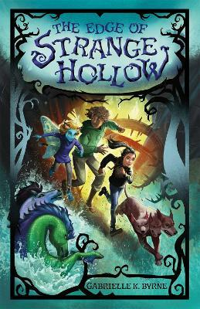
中文书名：《奇异谷的边缘》
英文书名：THE EDGE OF STRANGE HOLLOW
作 者：Gabrielle K. Byrne
出 版 社：St Martin's Press
代理公司：Inkwell/ANA/Emily Xu
页 数：384页
出版时间：2021年5月
代理地区：中国大陆、台湾
审读资料：电子稿
类 型：7-12岁少年文学

内容简介：

欢迎来到奇异谷，小心格里姆伍德森林。

波比·森夏恩与奇异谷中的其他人不一样，她不害怕格里姆伍德森林——那里是变形人、仙女、巫婆，还有三头狗等神奇生物生活的家园。

波比的父母禁止她进入森林，但她渴望了解那里的一切，并想象与父母一起寻找森林中被诅咒的魔法物件。因此，当她的家人在常规探险中消失时，她和朋友们必须打破一切规则来拯救他们。但波比很快发现，格里姆伍德森林与他们外在看起来的似乎不一样……而那些掳走她父母的怪物可能根本不是怪物。

媒体评价：

“值得称赞的是，故事情节和人物设定非常丰满，会令读者大吃一惊。”
——《科克斯书评》（Kirkus Reviews）

“一个奇妙的、富有想象力的故事，主题关于友谊和冒险，读者在阅读时会感受到格里姆伍德森林的魔力，并且为它着迷。”
——希瑟·卡斯纳（Heather Kassner），《无尽黑暗》（The Plentiful Darkness）的作者

“波比·森夏恩了解她所生活的世界背后的真相，以及她在世界中扮演的角色，她给读者留下深刻印象的同伴们，以及她就生活在格里姆伍德森林旁边……所有这些使得加布里埃尔·K·伯恩的《奇异谷的边缘》成为一本精彩的读物。即使读完这本书几天后，我依然回味无穷！”
——弗兰·王尔德（Fran Wilde），
星云奖获奖小说《河岸》（Riverland）和《气流上升》（Updraft）的作者

作者简介：

加布里埃尔·K·伯恩（Gabrielle K. Byrne）是《上升的恐龙月》（Rise of the Dragon Moon）和《奇异谷的边缘》（The Edge of Strange Hollow）的作者。 她生活在太平洋西北地区多雨的荒野中，在那里她为所有年龄段的孩子写故事。

她在费城学习歌剧，在纽约学习中世纪历史，在苏格兰学习文学，在太平洋西北地区学习海洋生物学，但创作故事是将她所有兴趣联系在一起的共同主线。闲暇时光，她与丈夫和两个女儿一起在萨利希海垂钓无脊椎海洋生物。加比是Pitch Wars写作比赛的导师，也是The Winged Pen博客的自由撰稿人。

谢谢您的阅读！
请将回馈信息发至：Emily@nurnberg.com.cn
徐书凝 (Emily Xu)
安德鲁﹒纳伯格联合国际有限公司北京代表处
北京市海淀区中关村大街甲59号中国人民大学文化大厦1705室, 邮编：100872
电话：010-82504206
传真：010-82504200
Email: Emily@nurnberg.com.cn
网址：www.nurnberg.com.cn
微博：http://weibo.com/nurnberg
豆瓣小站：http://site.douban.com/110577/
微信订阅号：安德鲁书讯

